Import/export variables
Gestion/edition de buletins

Livre de paie - import IMP_TEST , Copier variable dans sadix et coller dans IMP importer IMP puis valider
Traiter manulement puis le considerer comme reference

Rubrique de paie dossier CMA_ > IMP_RET_TEST
Verifier a rubrique sur 2 a 3 salaries pour etre certains que l’importation a marche

Bull de paie, selectionner ,recalculer

Net du journal de paie et et net de LP_ de sage, si c’est pas = , exporter
Ouvrir (Journal_paie…) recuperer matricule et montant puis comparer faire la difference

Verifier inserer 8511 sage annexe duplicata de bulletins/liste salaries rechercher 511 ouvrir toujours verifier d’abord le brut(sage/sadix) si ca correspond c’est cotisation et impot le bleme

y‘a eu des absences salarie : la categorie n’est pas importe ainsi que la convention

testeur de rubrique -> variable
trouver le nom d’un champ d’une table, traceur -> app -> modifier champ
S’il y’a differnce ->

Niveau et coeff sage/sadix si imcomplet le probleme est l’IR

Concepteur d’etats garder ce qu’on a besoin
Formule logique inserer la variable puis…
Fichier IR Import sur le revenu

Ou recuperer le LP et l’IMP ?

admin@sadix-rh.com sadix2025

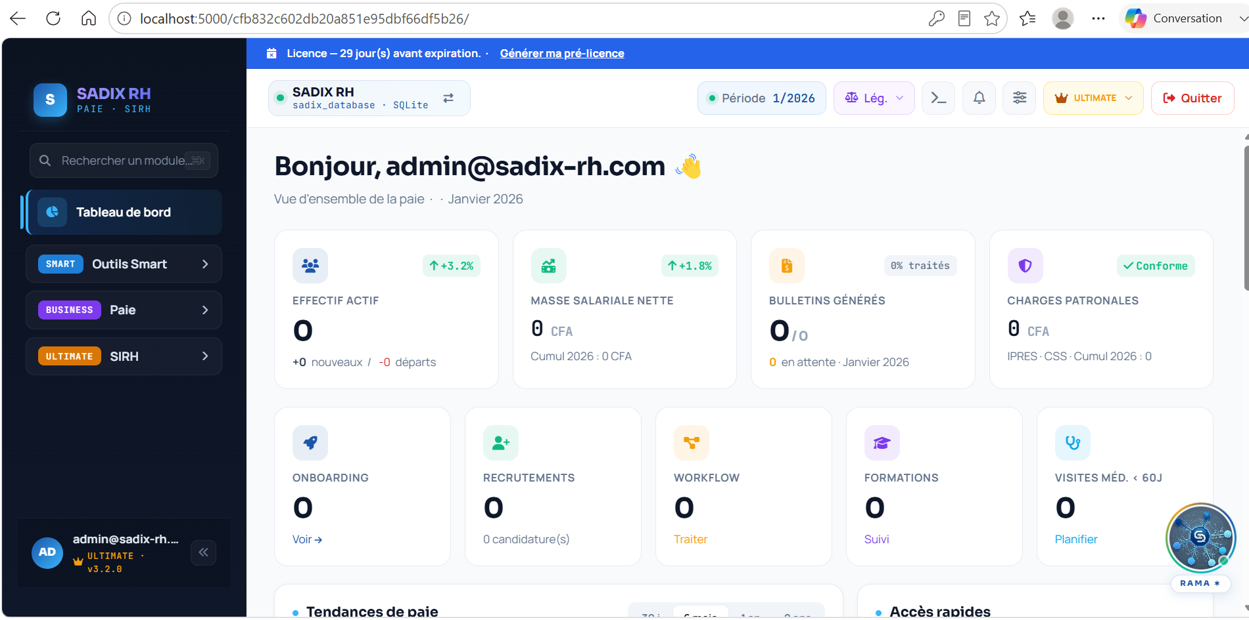
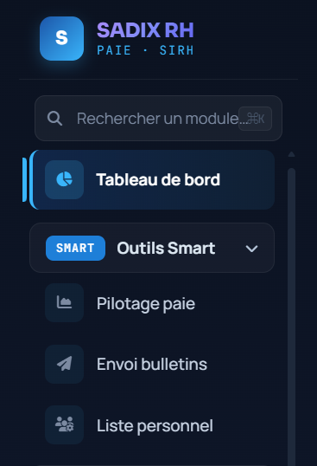
Envoi bulletins -> Employes Paie
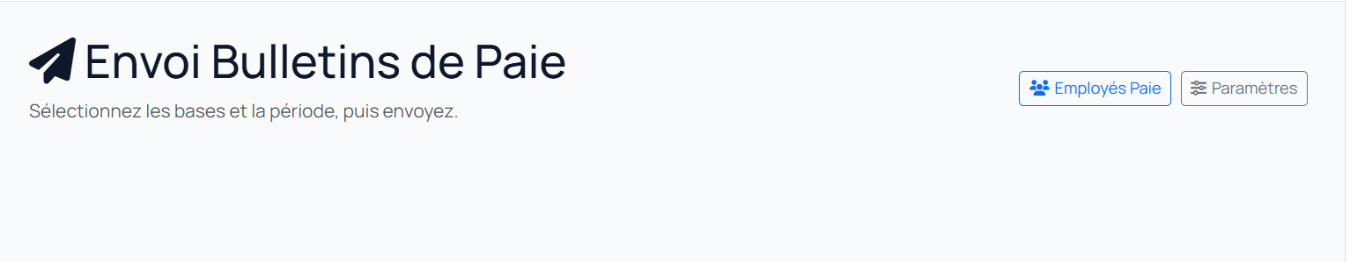

Liste personnel -> configurer -> ajouter une base
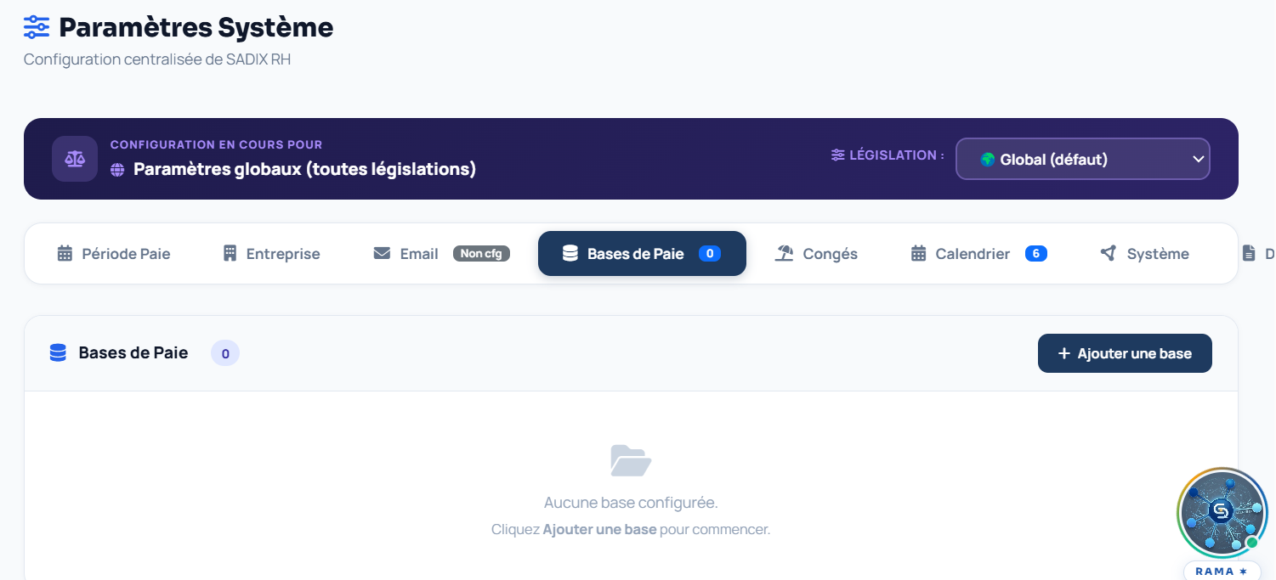

Paie -> Rh & effectifs -> Collaborateur -> Ajouter votre premier collaborateur
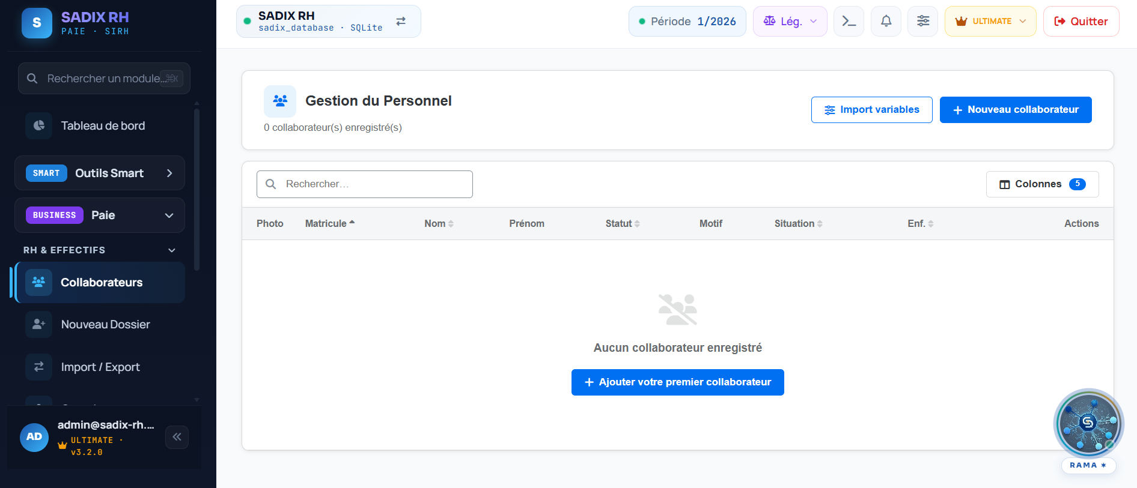
Paie -> Rh & effectifs -> Nouveau dossier
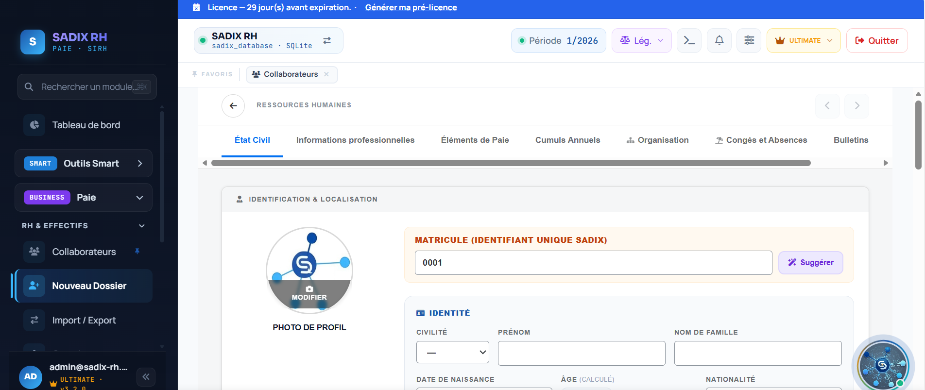

Créer une societe :
Paie -> RH & Effectifs -> Organigramme
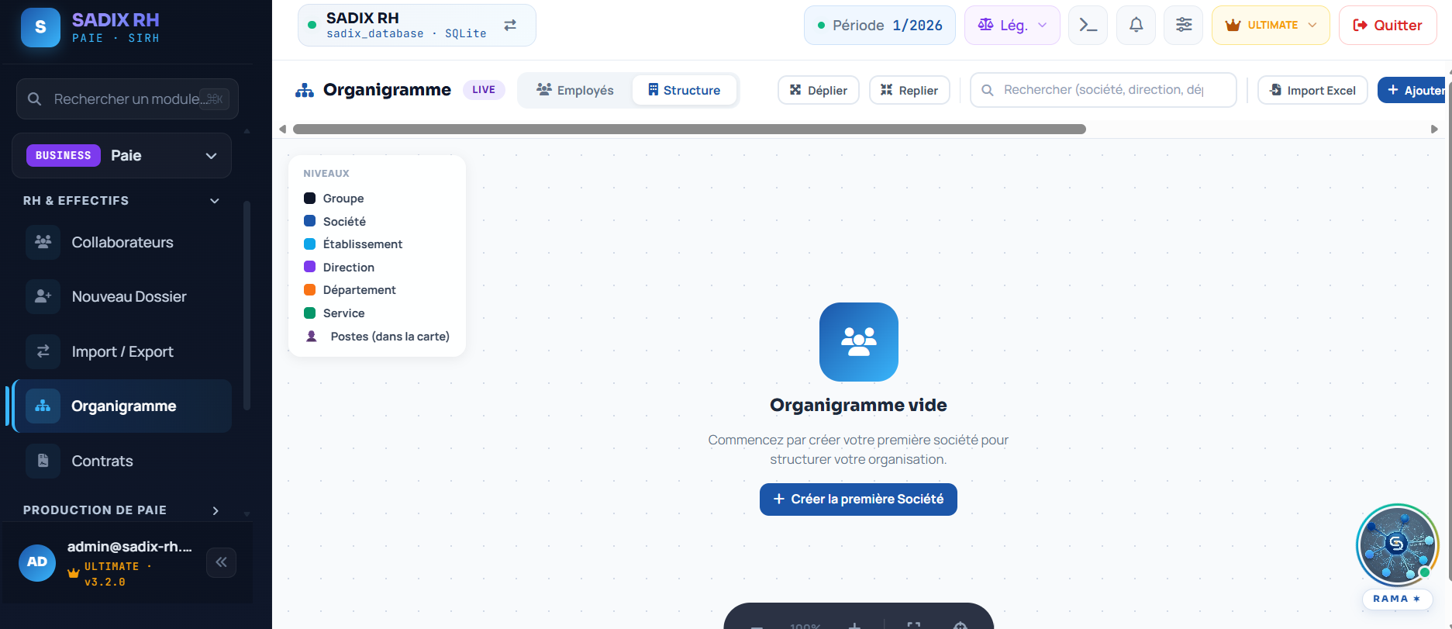
Cliquer sur le bouton ‘créer la premiere societe’,
Avant cela faudra d’abord créer un groupe et
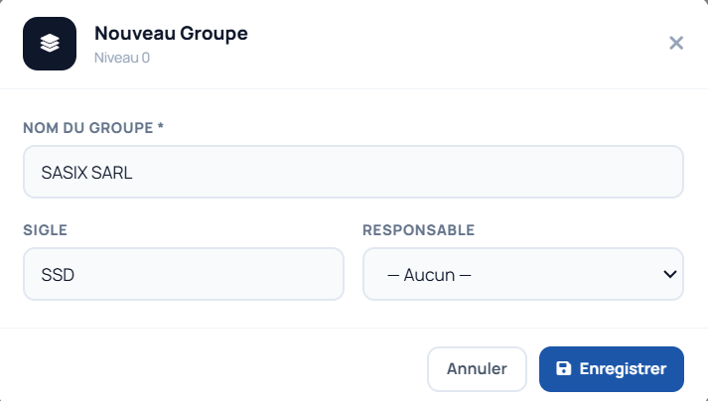
Ajouter une societe :
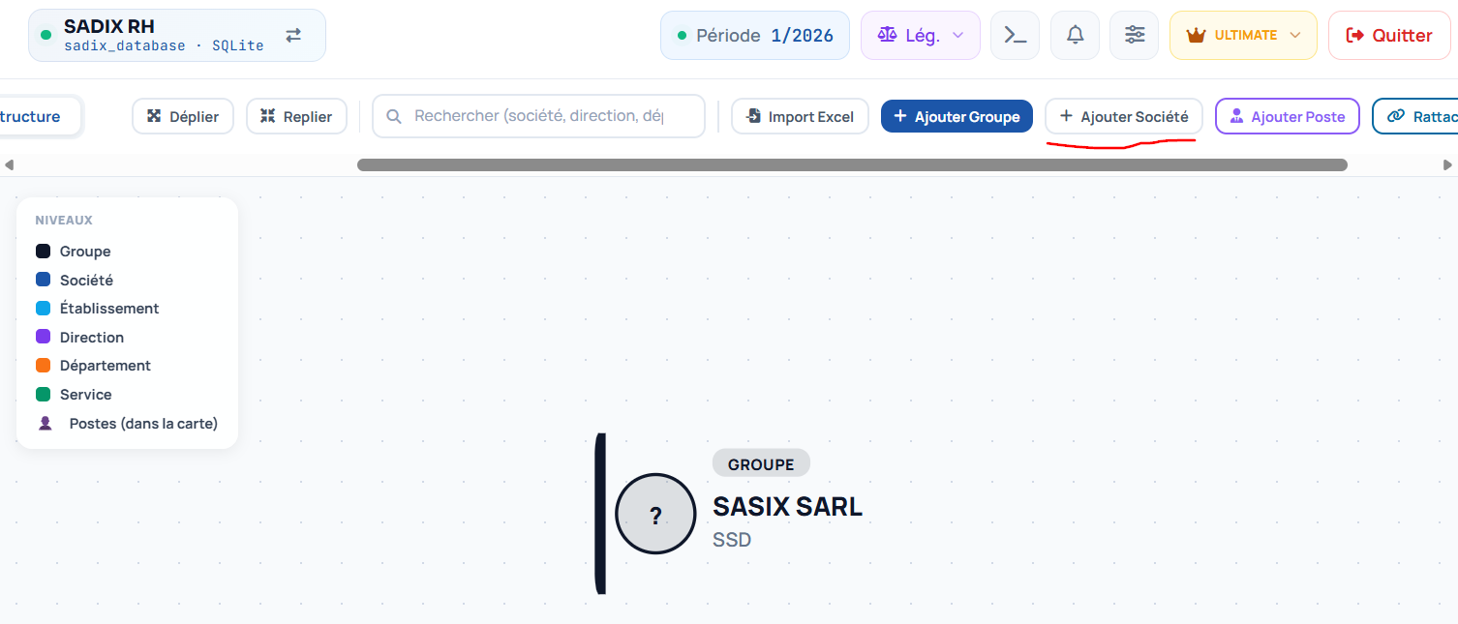
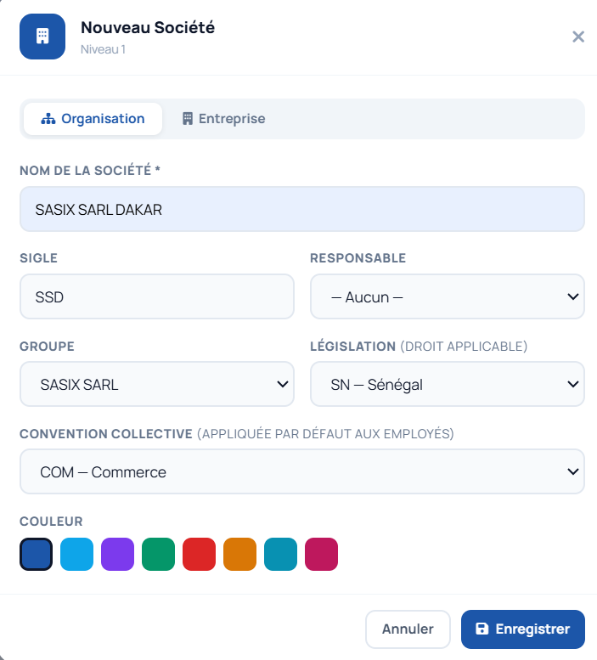
Notre groupe ainsi que notre société a été crée avec succès (cliquer sur l’icône + pour afficher la société) :
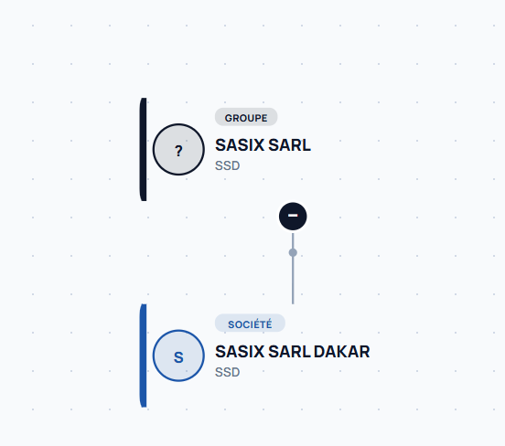
Ajoutons un établissement
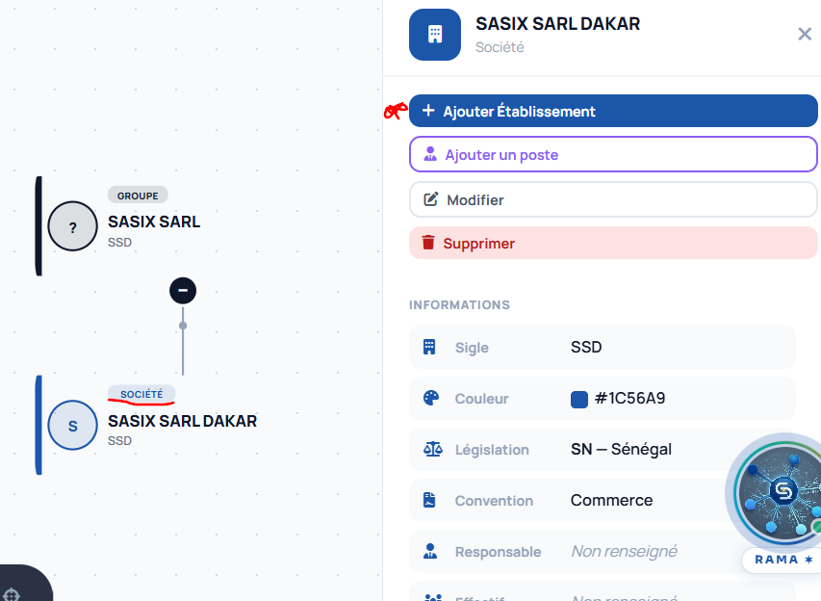
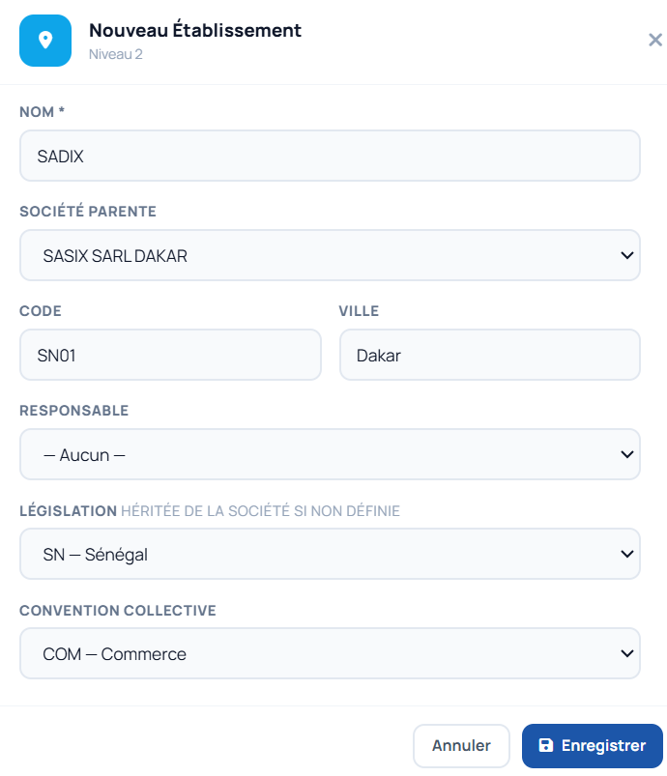
Ajouter Direction :
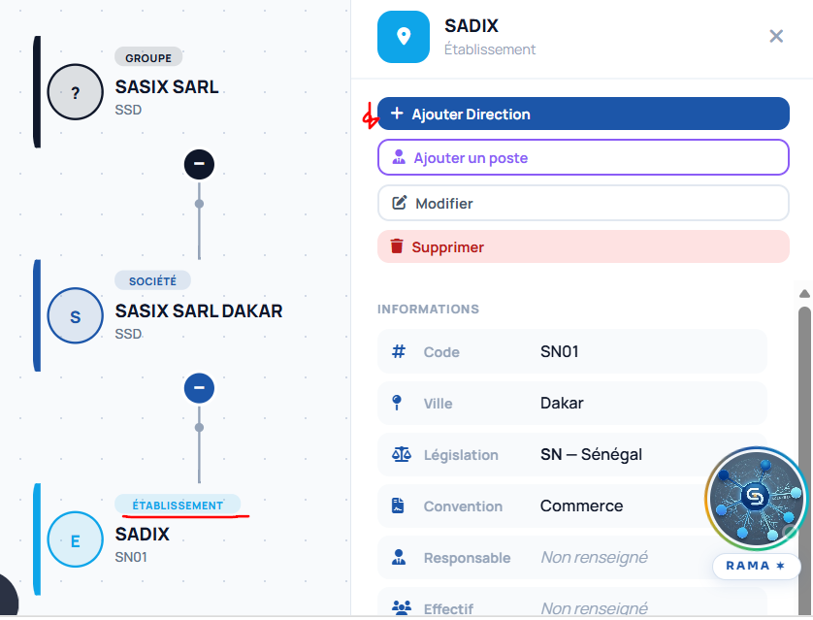
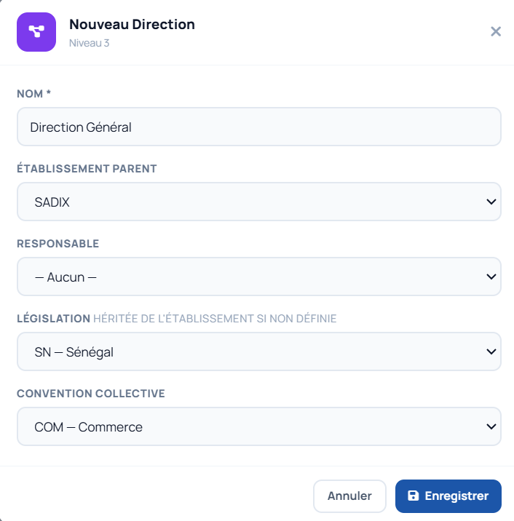
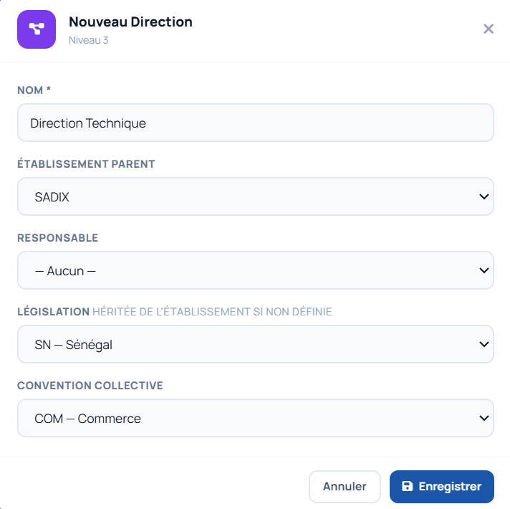
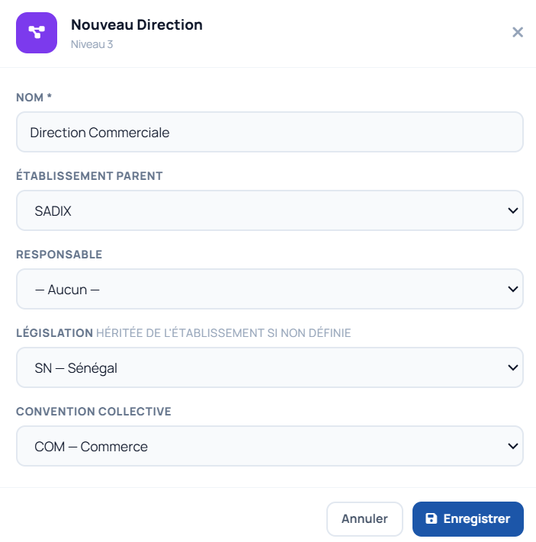
Organigramme final :
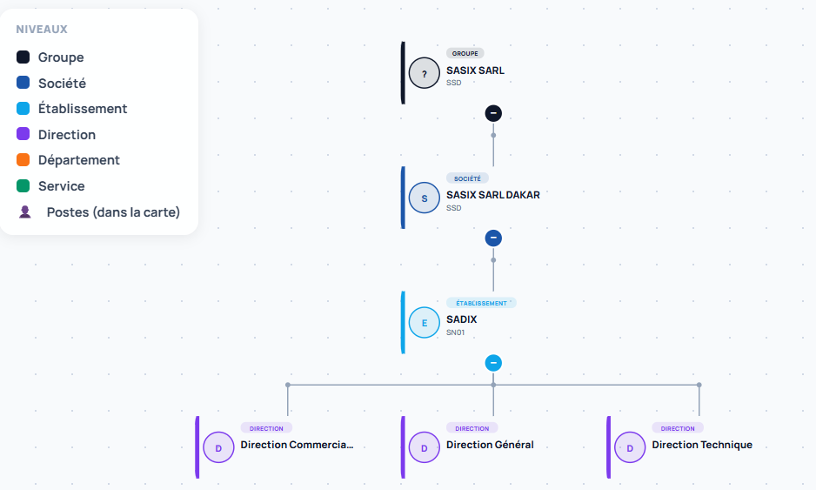

Creons un Service pour une direction, en cliquant sur la direction puis Ajouter Service :
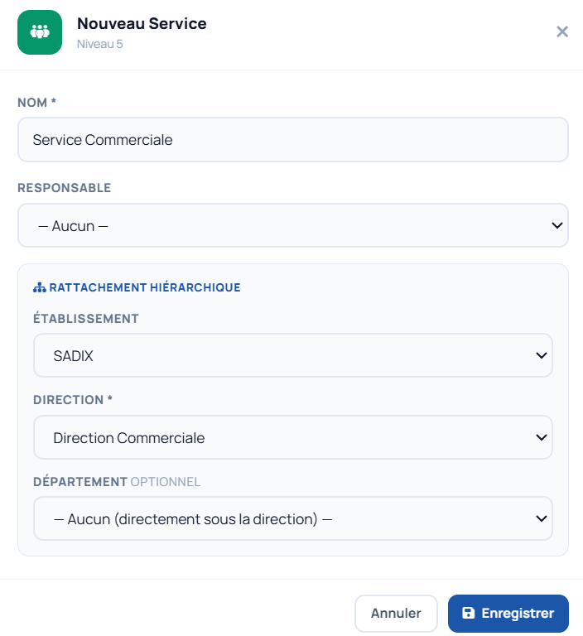
Creons un poste bouton ‘Ajout Poste’ ou bien selectionner une Direction puis ‘Ajouter un poste’ :
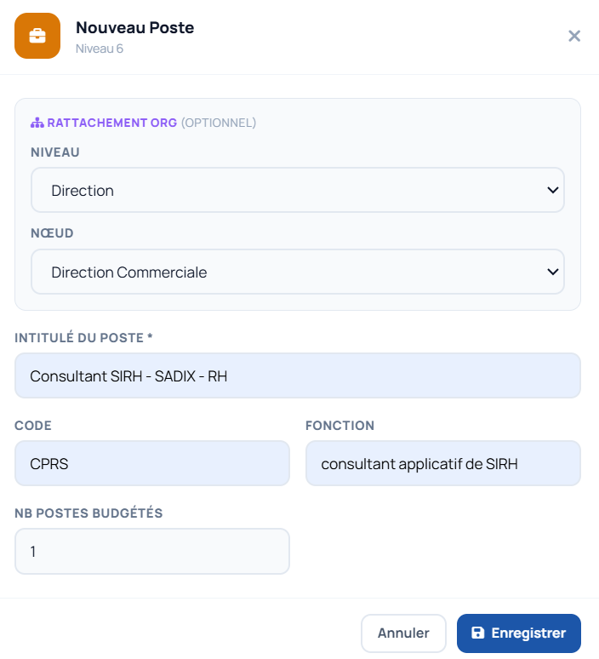
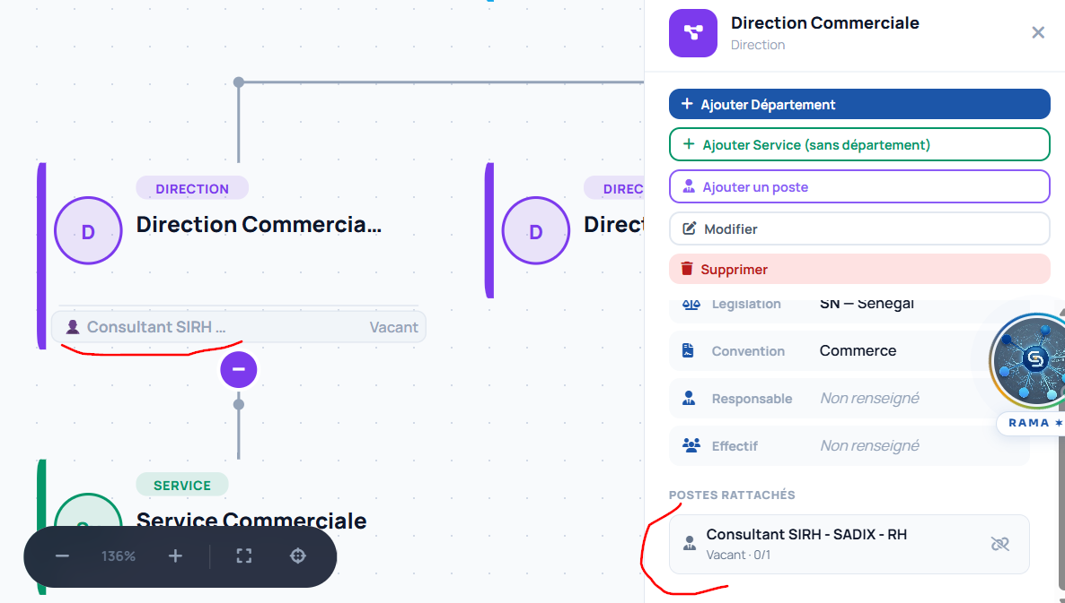
Creation de salarie :
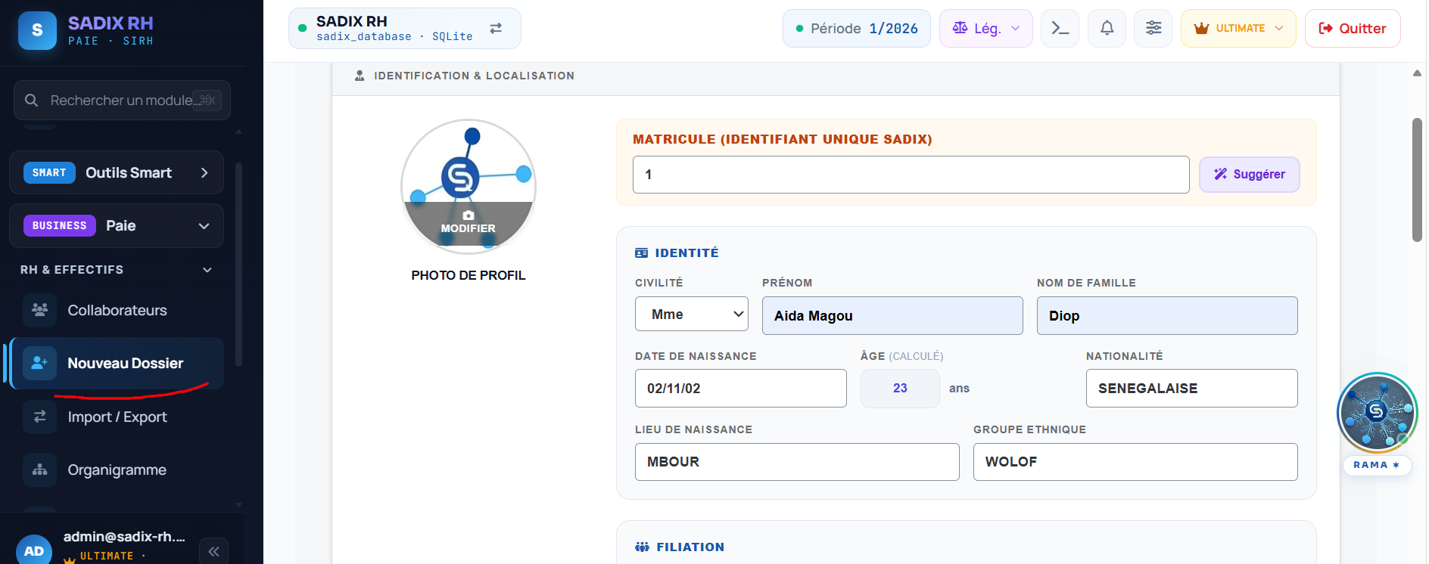
Informations professionnelles :
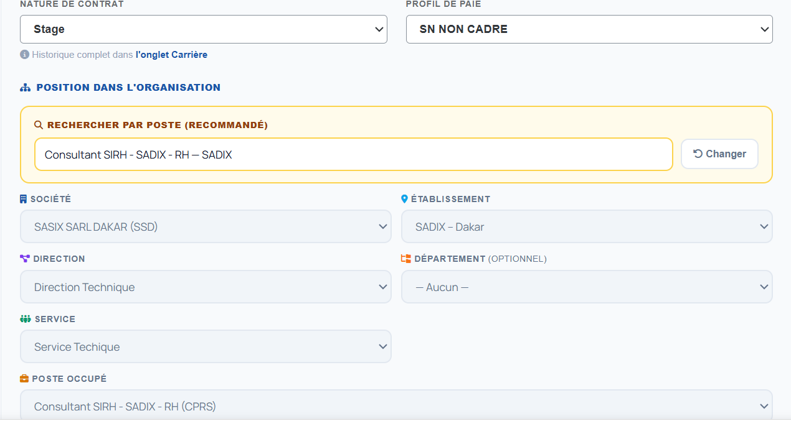
(Ne pas oublier de créer le Responsable pédagogique comme collaborateur )
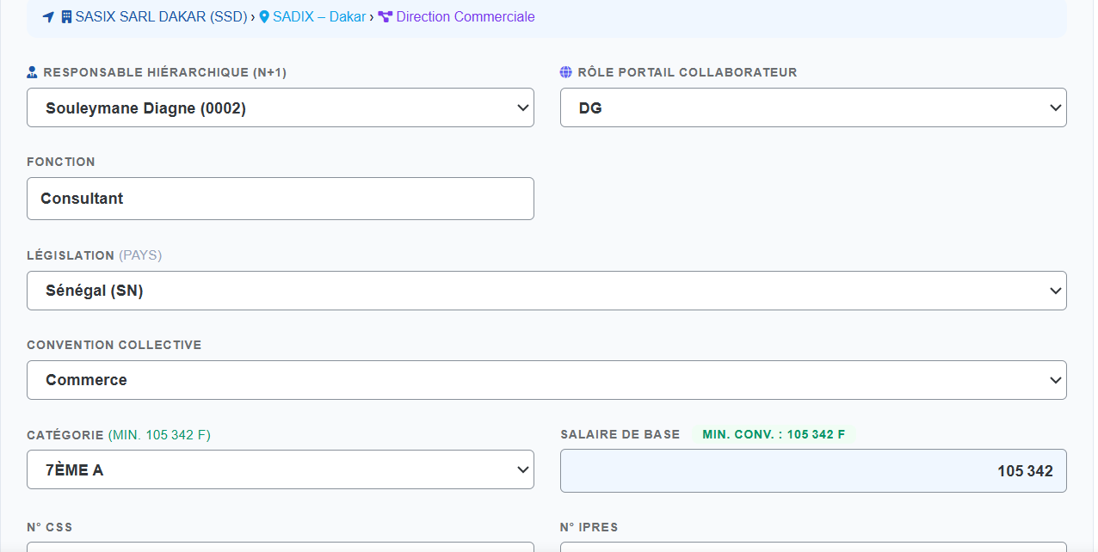

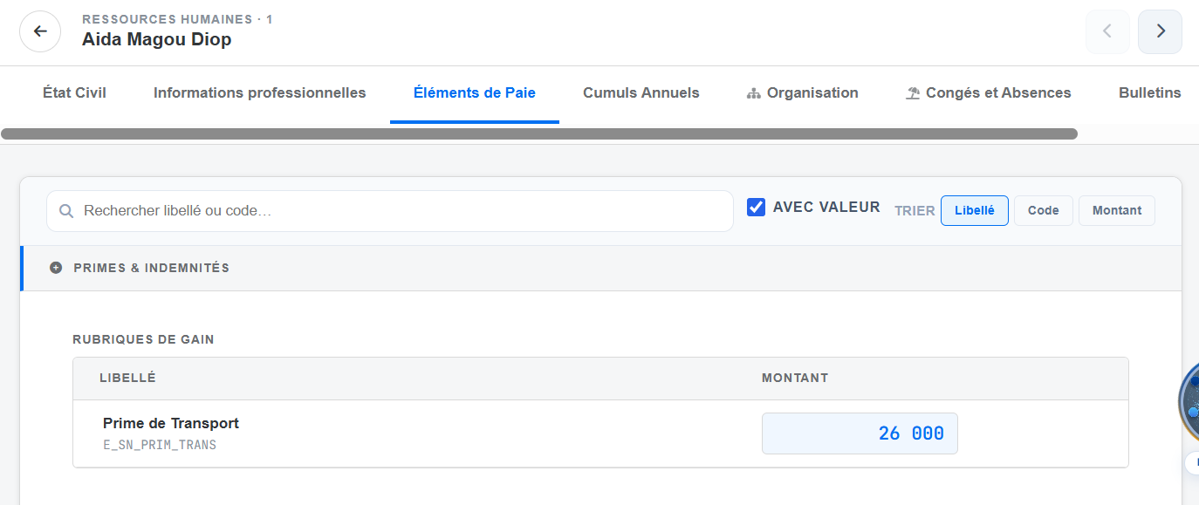

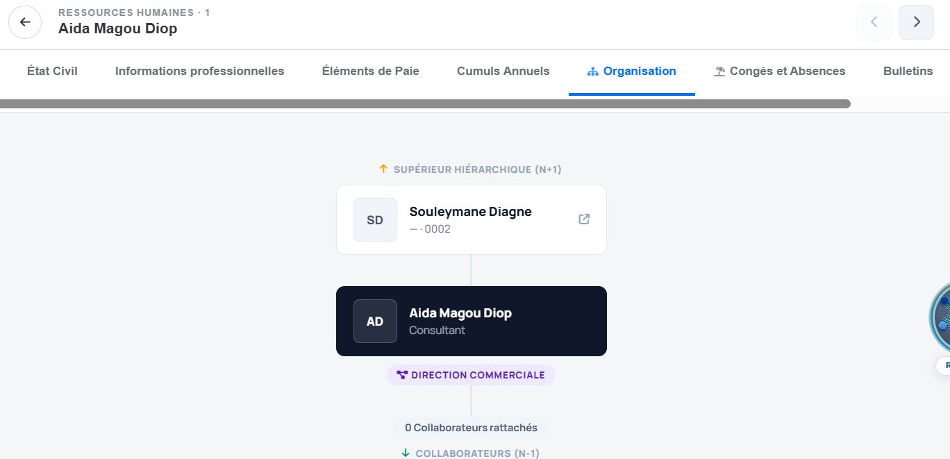

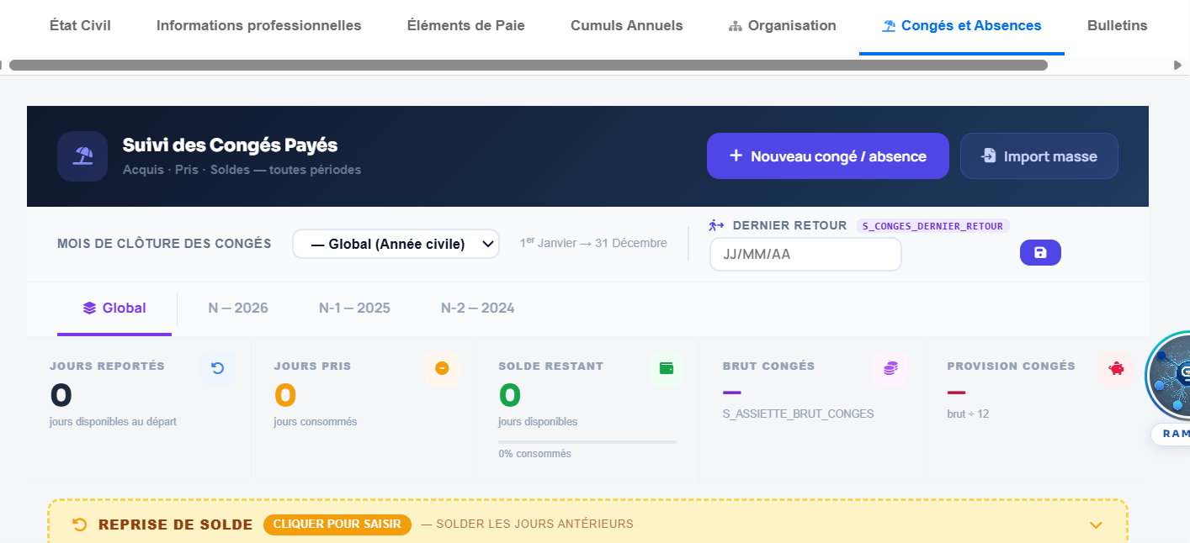
Onglet ‘Conges & Absences ’
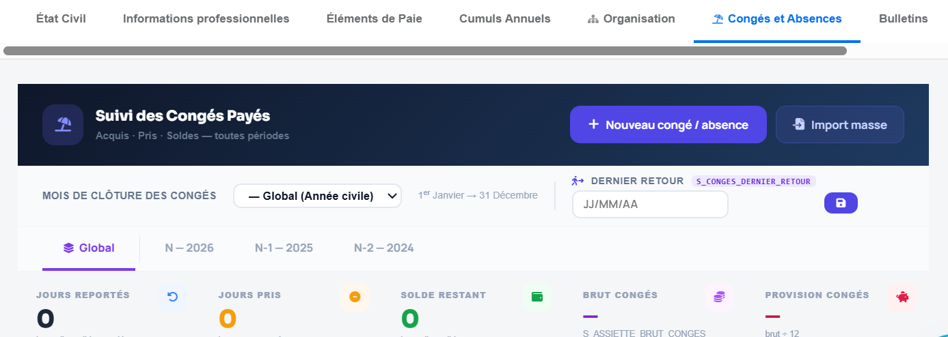
Onglet ‘+ Nouveau conge / absence’ ,
La date retour est calculée automatiquement à partir de la date de début et de fin.
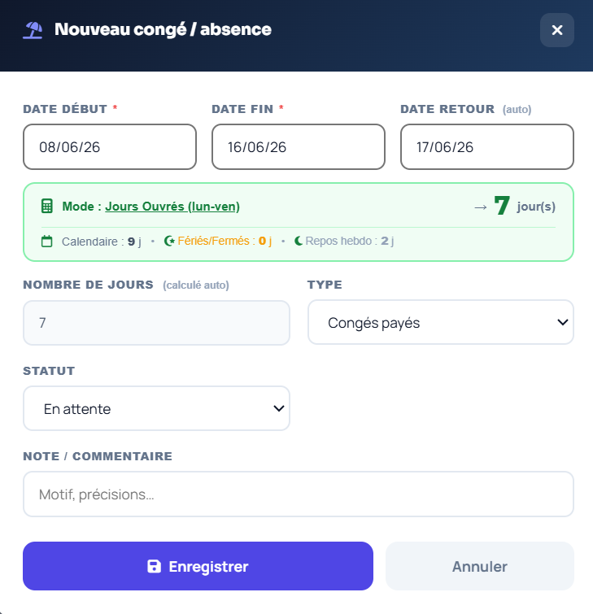
Onglet Bulletin -> Produire le premier bulletin
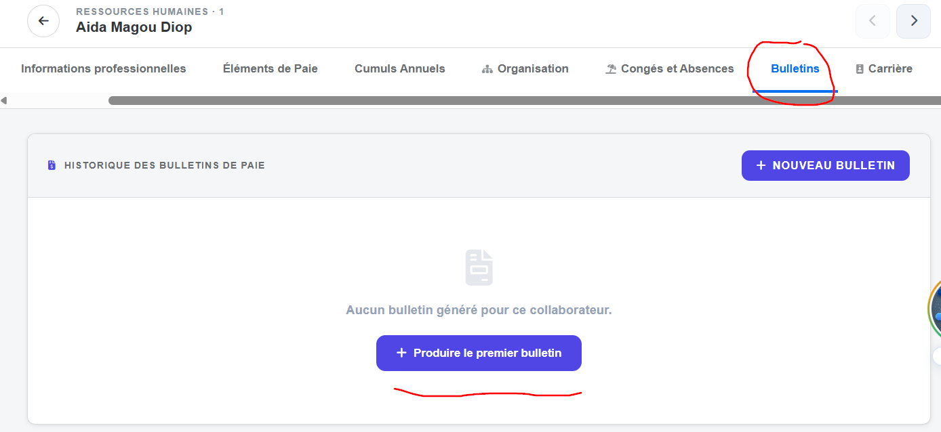
Cliquer sur l’employe pour qui on veut créer le bulletin
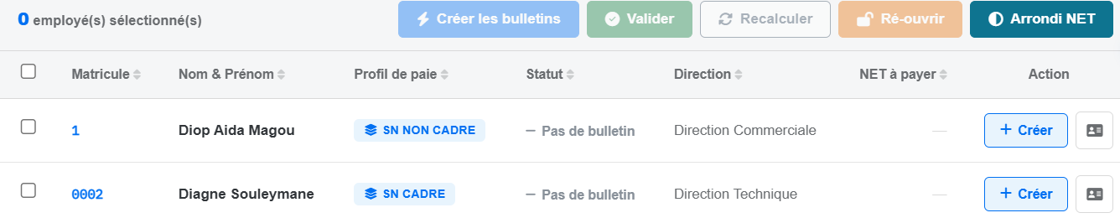
Editeur de bulletin
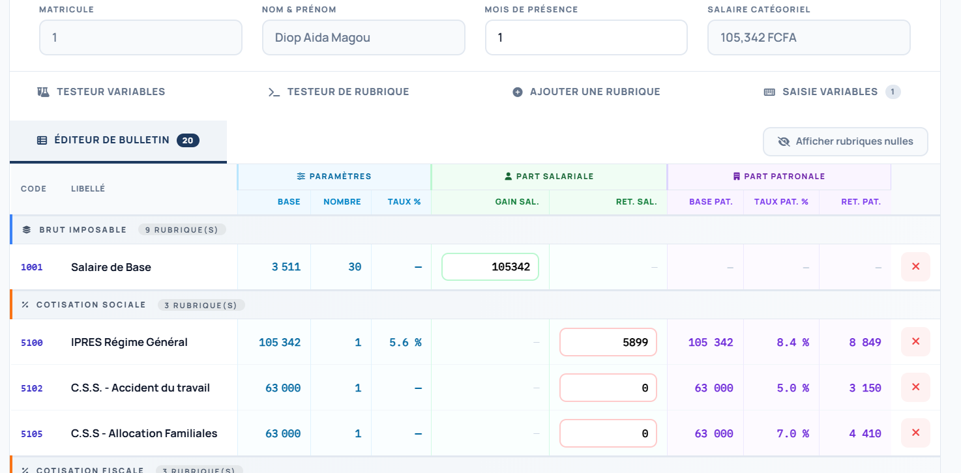
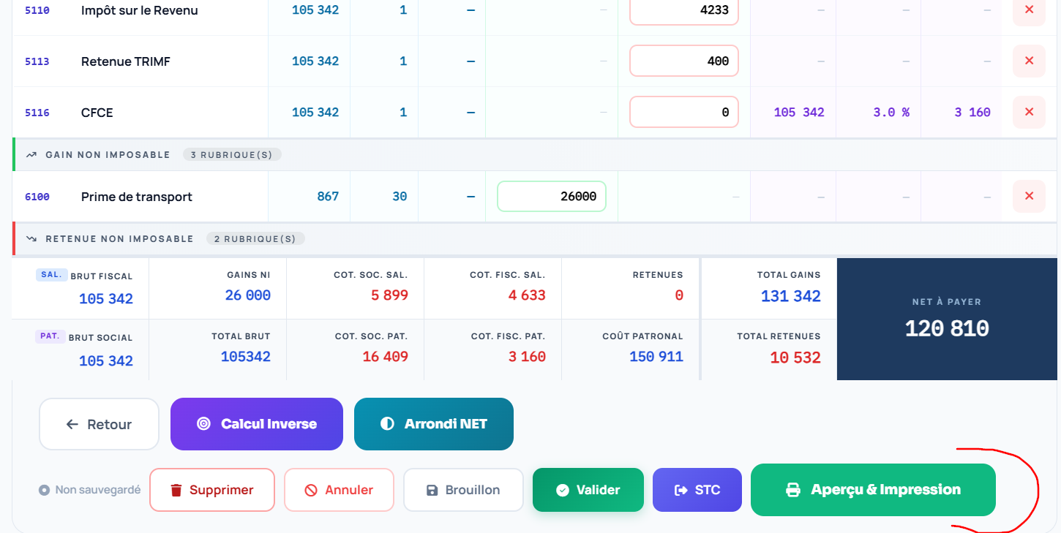
Apercu & Impression :
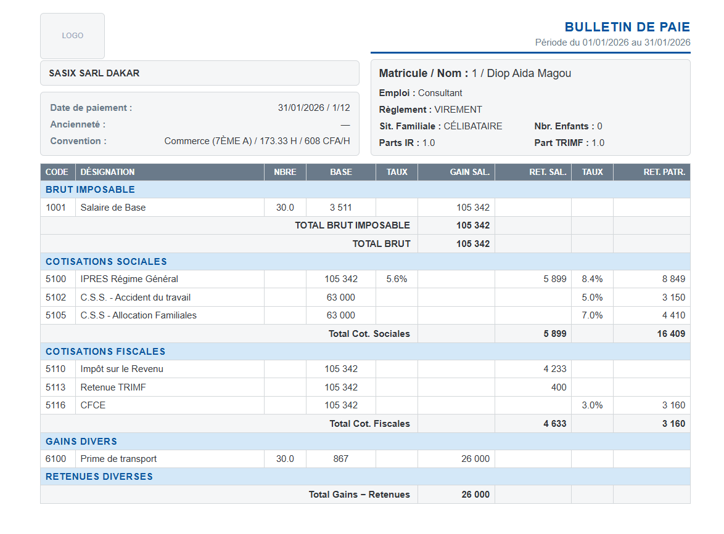

Paie -> Exercice -> Ouverture de mois :
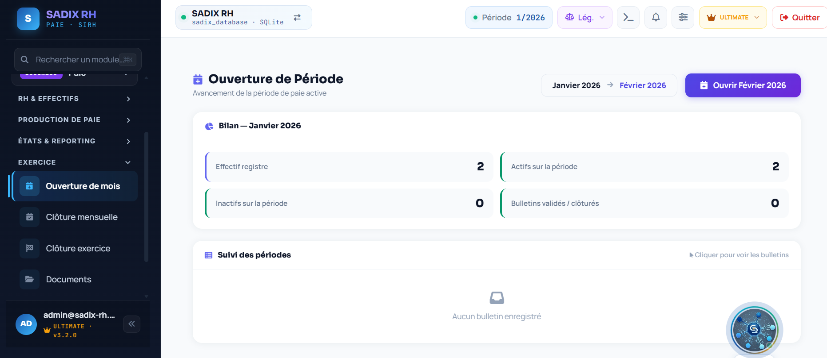
SIRH -> Formation
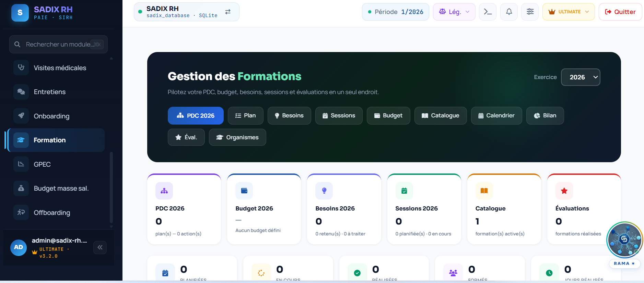

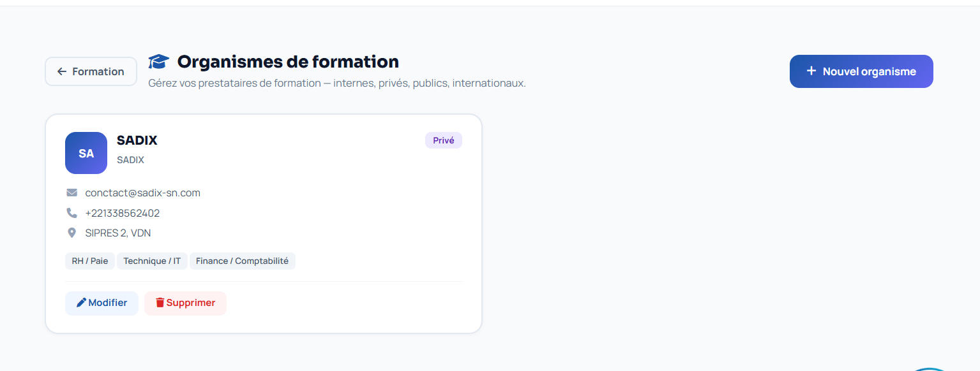

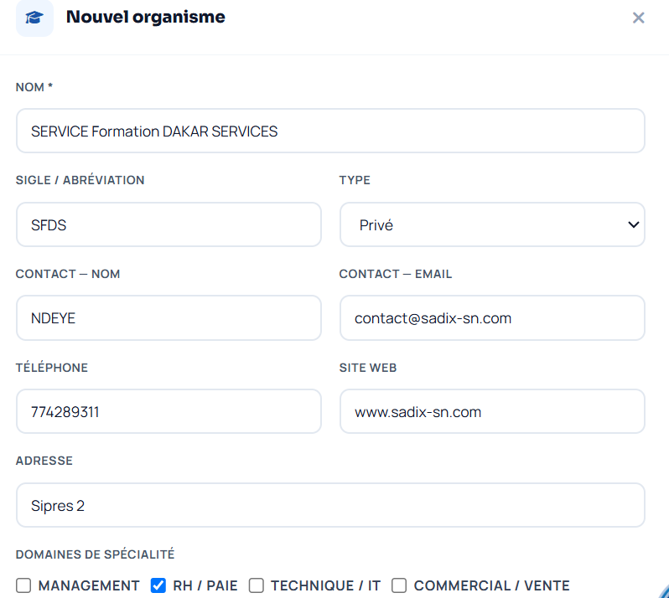

Page de frmation cliquons sur le bouton ‘PDC 2026’
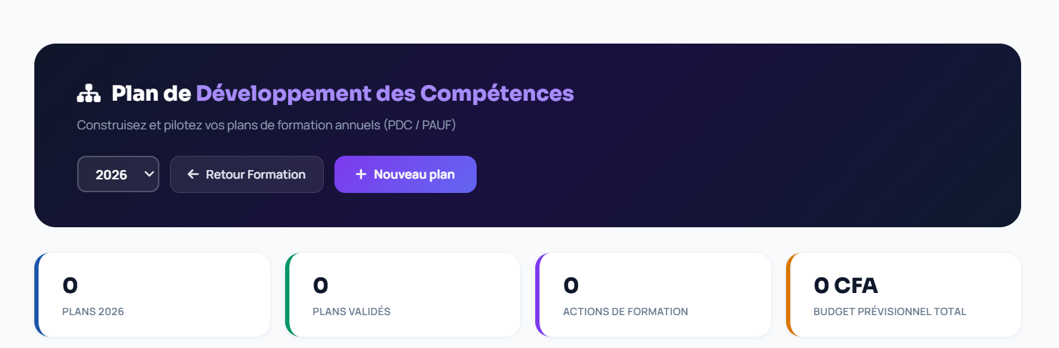

Nouveau plan
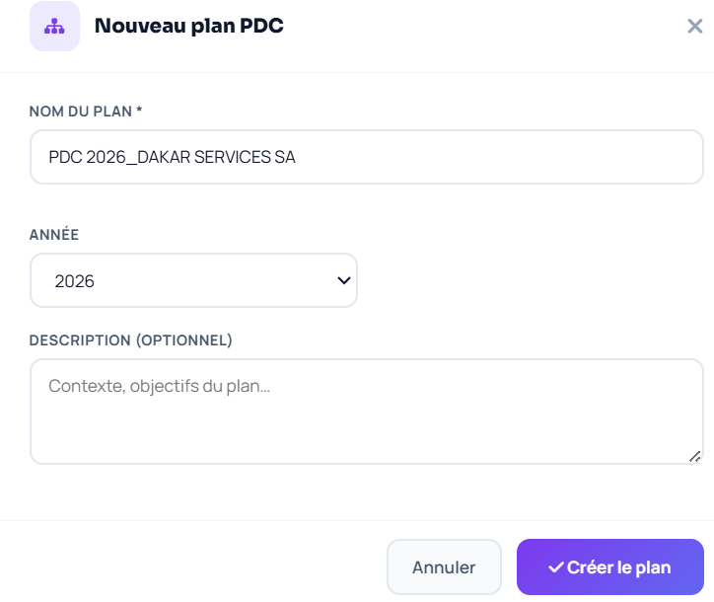
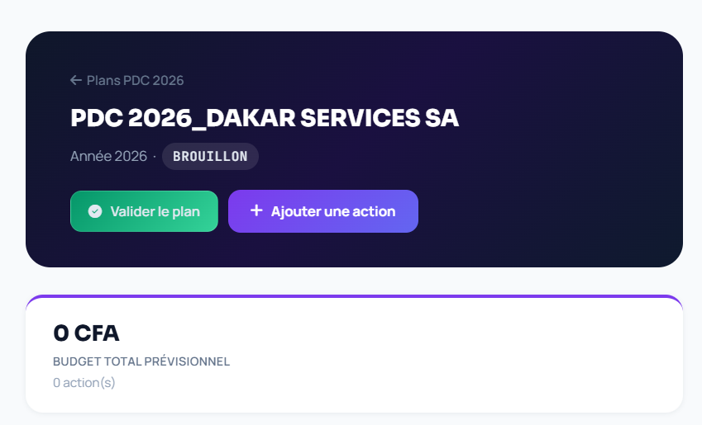
‘Ajouter une action’
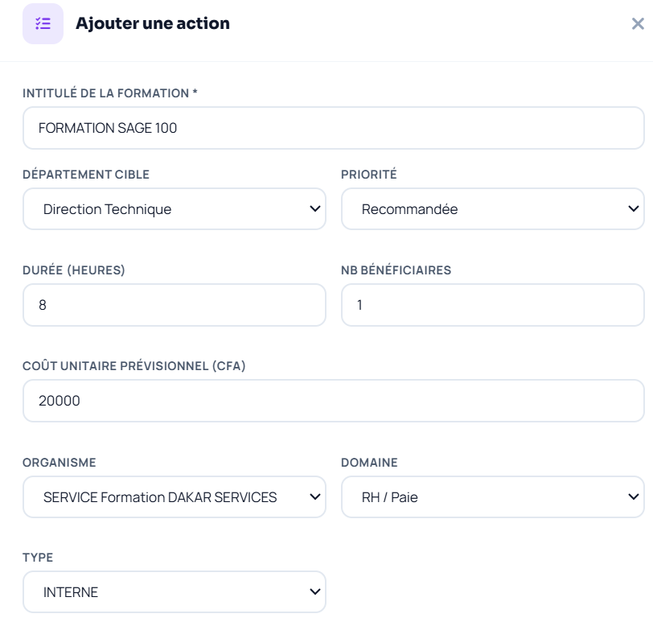
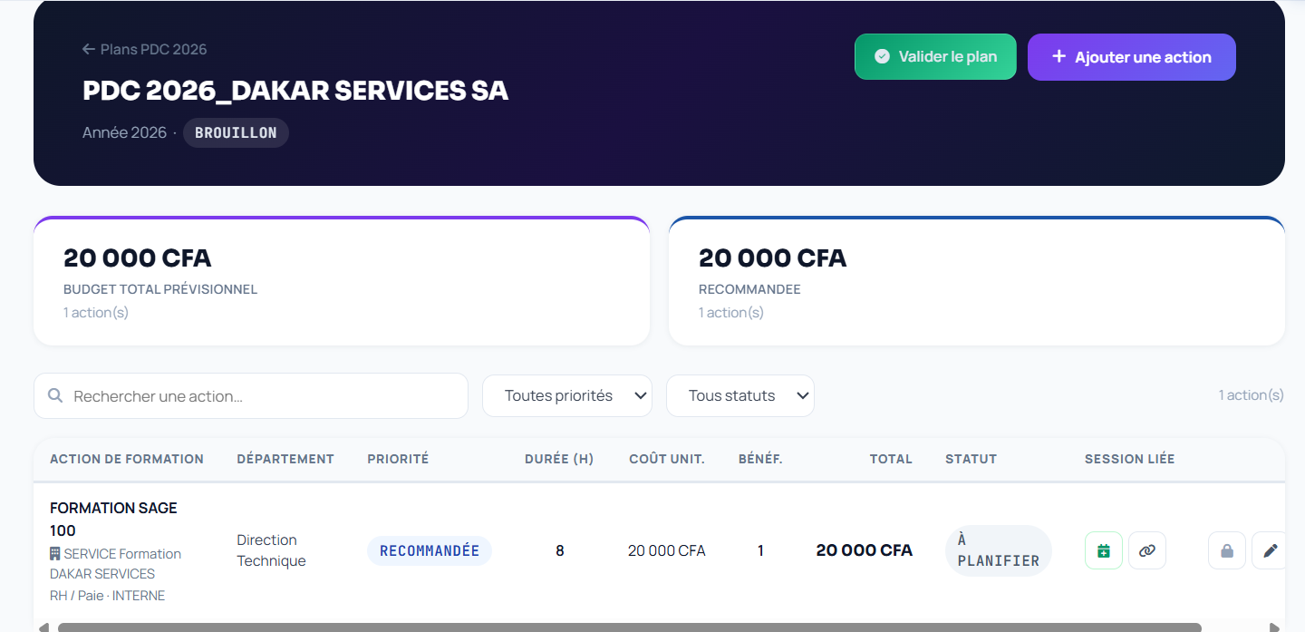

Page Formation -> ‘sessions’
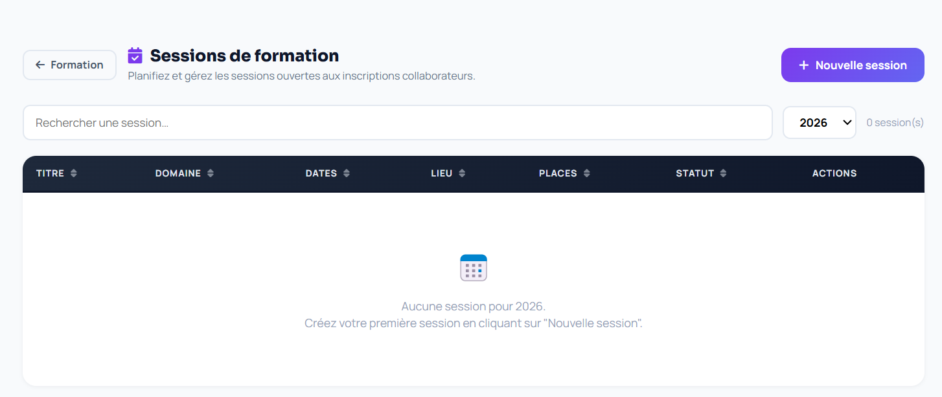
‘Nouvelle session’
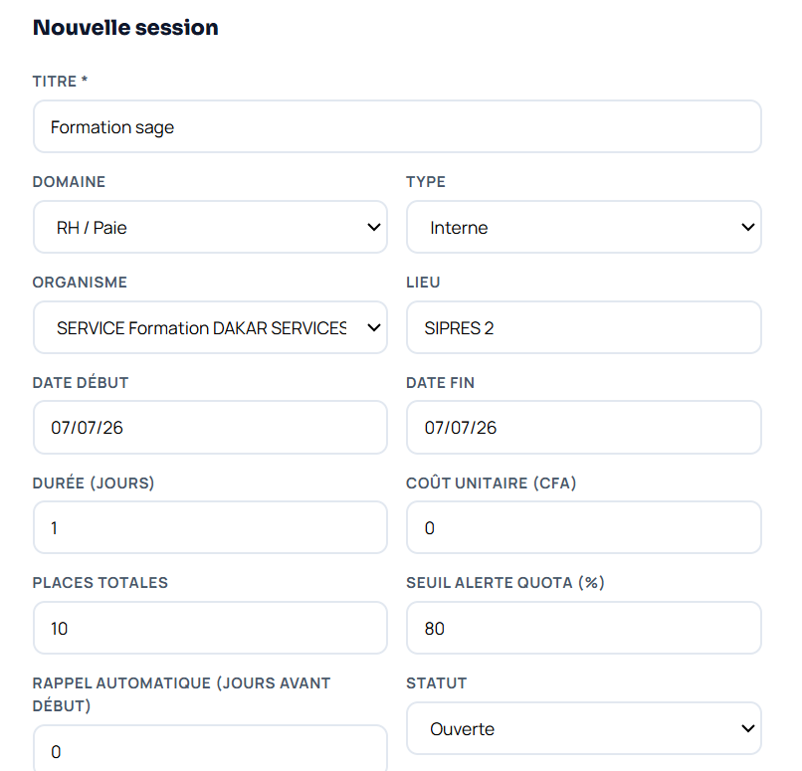
Lier une Session a une action
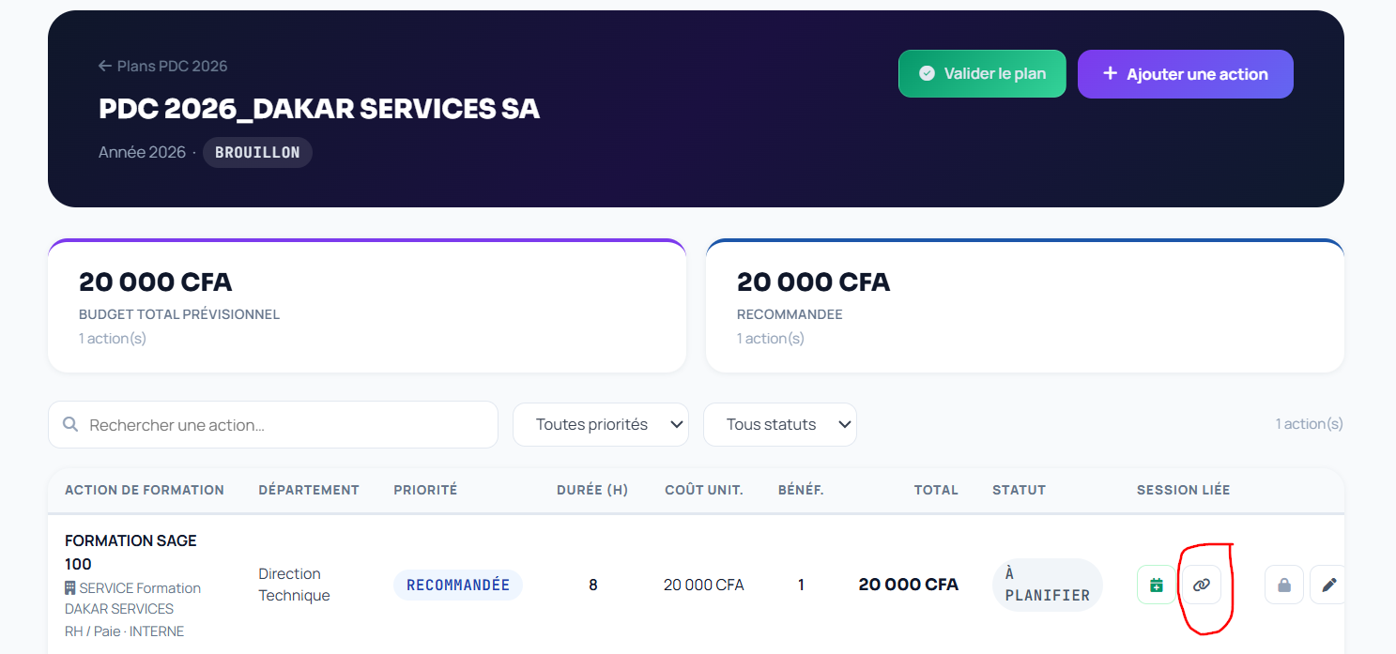
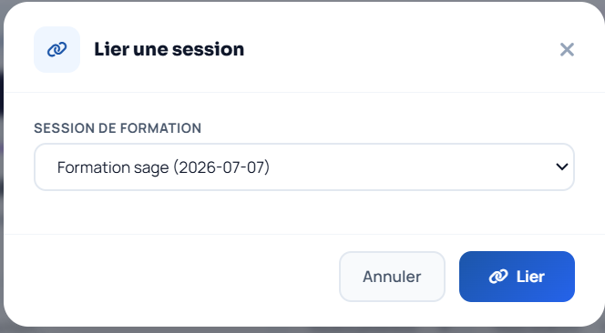

Créer inscription

Parametrage -> rubrique de paie, dictionnaire de paie

‘Budget’
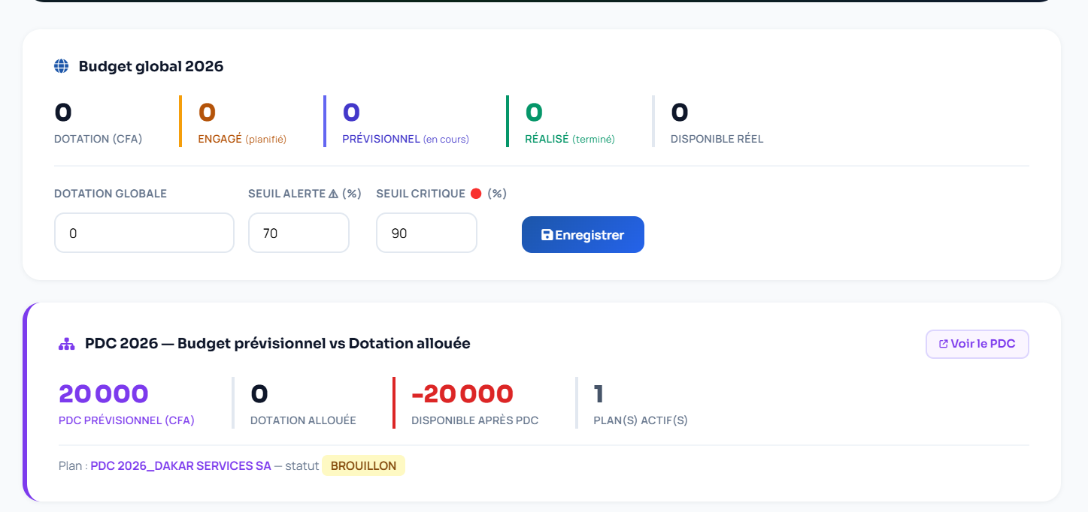

Workflow -> demande de conge
Recrutement & Pré-onboarding -> Nouveau candidat
Recrutement -> Appel a candidature - visite medicale - Entretiens -> Nouvelle campagne - GPEC -

